Technologia gastronomiczna
30.11.2021r
TEMAT: ZASADY SPORZĄDZANIA I PODAWANIA POTRAW PÓŁMIĘSNYCH I WEGETARIAŃSKICH
Proszę się zapoznać z tematem i samodzielnie opracować notatkę. (strona 325, część 1)
W zeszycie wcześniej proszę zostawić 2 puste strony na kartę pracy do poprzedniego tematu – Rodzaje i charakterystyka potraw półmięsnych i wegetariańskich - podam Wam ją w szkole.

Temat: Rodzaje i charakterystyka przekąsek.

Zakąska – definicja i podział
Jest to lekko strawna potrawa podawana w małych porcjach przed zasadniczym posiłkiem. Ma na celu pobudzenie apetytu, ale nie może sycić, dlatego powinna być nietłusta, z dużą zawartością białka. Zależnie od temperatury podawania odróżnia się zakąski zimne i gorące. Dzieli się je na kilka grup, np. z mięsa zwierząt rzeźnych, drobiu, dziczyzny, jaj, ryb, skorupiaków, sera oraz z warzyw lub owoców. Do typowych zakąsek zimnych należą: marynaty, sałatki, jaja gotowane, pasztety i paszteciki, jarzyny świeże i faszerowane, owoce. Do typowych zakąsek gorących należą: grzanki zapiekane, paszteciki smażone lub pieczone, pasztety na gorąco, potrawy z jaj, ryb, jarzyn, podrobów, mięsa.

Temat: Przekąski z warzyw – asortyment, przepisy.
https://www.kuchnia-domowa.pl/przepisy/przystawki-przekaski/warzywne
Korzystając z powyższego linku, wypisz do zeszytu wszystkie przekąski z warzyw, dołącz przekąski zawarte w podręczniku (część 2, str. 7 – 9)

Temat: Przekąski z serów – asortyment, przepisy.
https://smaker.pl/polecane/przek%C4%85ski-z-sera-%C5%BC%C3%B3%C5%82tego
Korzystając z powyższego linku, wypisz do zeszytu wszystkie przekąski z serów, dołącz przekąski zawarte w podręczniku (część 2, str. 9-10)
Nie zapomnijcie, że do popularnych przekąsek z serów zaliczamy deskę serów

Temat: Przekąski z jaj – asortyment, przepisy.
https://smaker.pl/polecane/zak%C4%85ski-z-jaj
Korzystając z powyższego linku, wypisz do zeszytu wszystkie przekąski z jaj, dołącz przekąski zawarte w podręczniku (część 2, str. 11-13)

30 listopada 2021 r. Klasa III BRS
WOS
Temat: Rozumiemy istotę prawa.
Zadanie 1. Zapoznaj się z prezentacją?
Zadanie 2. Odpowiedz na pytania:
1. Co to jest prawo?
2. Wymień funkcje prawa.
3.Co to jest norma społeczna?

PRZEPISY RUCHU DROGOWEGO
III BRS 30.11.2021

Temat: OBSŁUGA CODZIENNA POJAZDU

Obejrzyj uważnie film
Ford Ka - Opis świateł i płynów. Czynności kontrolno-obsługowe. Egzamin na prawo jazdy - Bing video

czynności kontrolno obsługowe Kia Rio - Bing video

Wymień 5 czynności obejmujących codzienną obsługę pojazdu
Język niemiecki
Stunde
Thema: In der Wechselstube. W kantorze

Witaj!
Dziś zajmiemy się tematem pieniędzy. Pieniądze są nieodzownym elementem naszego życia, bo żeby pójść do sklepu potrzebujesz pieniędzy. Dialogi w sklepie przerobiliśmy na poprzednich lekcjach, dlatego dziś zajmiemy się tematem pieniędzy.
- Na początek trochę słówek
Der Ankauf – zakup
Die Banknoten – banknoty
Geld auf das Konto ueberweisen – przelać pieniądze na konto
Das Geld – pieniądze
Der Geldautomat – bankomat
Der Kassierer – kasjer
Die Kreditkarte – karta kredytowa
Die Munzen – monety
Der Preis – cena
Der Profit – zysk
Die Provision – prowizja
Die Rechnung -rachunek
Das Sinken – spadek
Das Steigen – wzrost
Der Tausch – wymiana
ueberweisen- przekazać
Die Waerung – waluta
Der Wechselkurs – kurs wymiany walut
wechseln – wymieniać
der Wert -wartość

- Odszukaj ukryte wyrazy:
CHSWEKUELRS –
NGRENUCH –
FAUANK-
RSERKAIES-
ENBANOTNK –
EKRITARTKED-

- Uzupełnij zdania wyrazami z zadania 1.
- In einer Wekselstube koennen Sie viele verschiedene …………………………(waluta) verkaufen.
- Tut mir leid, wir akzeptieren keine Kreditkarten. Man kann nur mit …………………….(gotówka) bezahlen.
- Wir akzepieren ……………………. (moneta) bis maximal 100 Euro.
- Der ……………….(kurs walutowy) ist 4,13 PLN fur 1 Euro.
- Unser Deutsch ist nich perfekt, aber der ………………………….(kasjer) hat mich verstanden.
To wszystko na dzisiaj. Proszę o przesłanie wykonanych zadań
Pozdrawiam

TECHNOLOGIA OGRODNICZA 30.11.2021R.
KLASA III BRS

Temat: Prawa i obowiązki pracodawcy i pracownika w zakresie BHP
Zapoznaj się z prezentacjami znajdującymi się w linkach:
1. Prawa i obowiązki pracownika w zakresie BHP https://www.youtube.com/watch?v=HzAZF-Bpozo
2. Prawa i obowiązki pracodawcy w zakresie BHP https://www.youtube.com/watch?v=R8o6rPjL4RA

Temat: Zakres działania Państwowej Inspekcji Ochrony Roślin i Nasiennictwa.
Państwowa Inspekcja Ochrony Roślin jest instytucją, która w Polsce odpowiada za zdrowie roślin. Realizuje zadania mające na celu zmniejszenie zagrożenia ze strony organizmów szkodliwych, eliminację negatywnych skutków wynikających z obrotu handlowego i stosowania środków ochrony roślin oraz nadzór nad produkcją i obrotem materiałem siewnym w pełni spełniającym wymagania zdrowotnościowe i jakościowe.
Zapoznaj się z linkiem https://www.youtube.com/watch?v=PaKHndxNQkI

Temat: Uprawa tradycyjna, przyspieszanie i pędzenie roślin – znaczenie pojęć.
Wyjaśnij pojęcia, robiąc notatkę w zeszycie:
1. Uprawa tradycyjna roślin to ………………..
2. Uprawa przyspieszona roślin to …………….
3. Pędzenie roślin to ………………..

ZADANIE DOMOWE – rozwiąż test https://arkusze.pl/zawodowy/r05-2019-czerwiec-egzamin-zawodowy-pisemny.pdf

REWALIDACJA – Arek
Uzupełnij tekst brakującymi literami - https://learningapps.org/display?v=pp67upkr521
Sprawdź, jak dobrze znasz zasady ortograficzne - https://learningapps.org/display?v=pr7s4izet21
Rewalidacja – Pani Lesława Wardęga
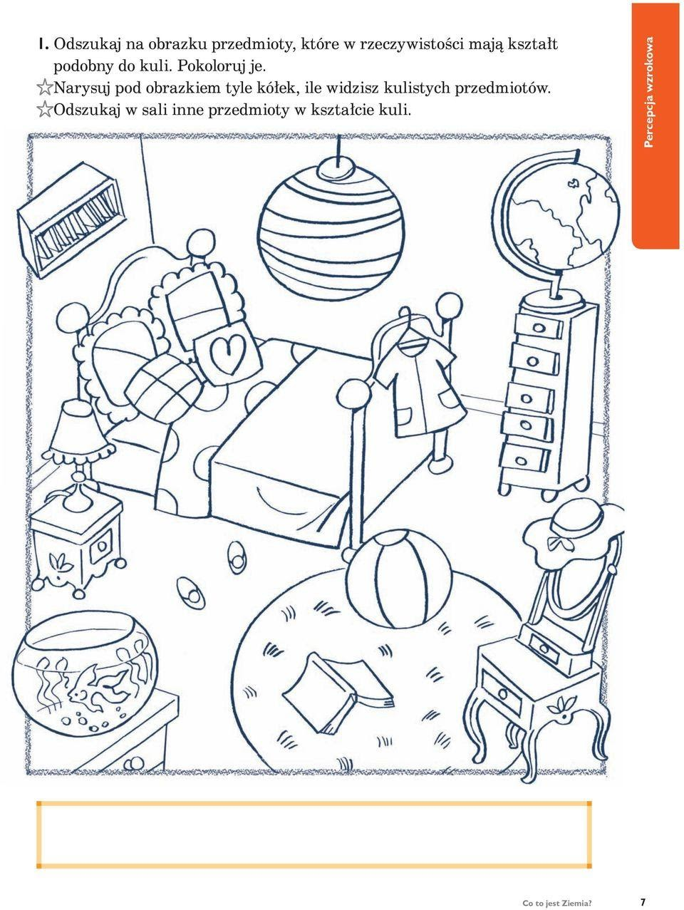

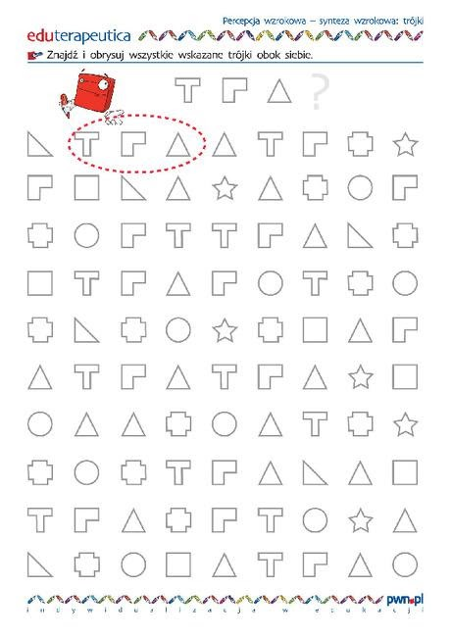

Zajęcia rewalidacyjne – Pani Karolina Gzyl
Klasa: III BRS
Temat: Rozwijanie wiedzy ogólnej.

Proszę zdjęcie z kartą pracy przesłać na mojego maila: karolina.gzyl@onet.pl
lub na Messengera.

